1月15日（月） 移動動物園がやって来ます‼

ばら・ひまわり・さくら組さんは間近で動物を見たり、
触れ合ったりできます。
園に来てくれる動物さんを紹介しますね。

アルパカ モルモット
ふくろう やぎ
うさぎ ひつじ
かめ いぬ
あひる ひよこ

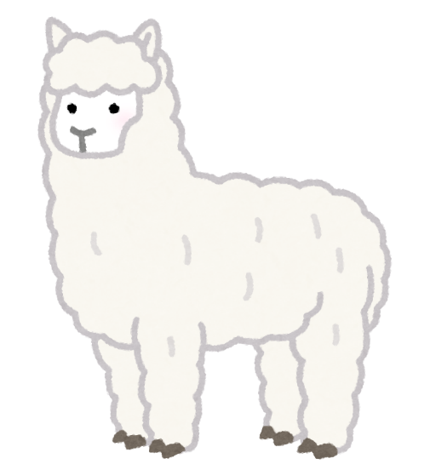
お楽しみに❕❕


